【朝鮮之美，絕對超乎你的想像】
◆行程設計一次【遊二國(中國+朝鮮)】體驗不同國情文化之旅！
◆安排搭乘全程【三段飛機長榮+高麗航空】另外加贈【平壤 / 新義州】火車一段，隔天再贈【丹東 / 瀋陽】動車一段，除了可以讓您節省旅費以及旅程時間，更可以讓您沿途欣賞【中朝邊境】之美！ 比如
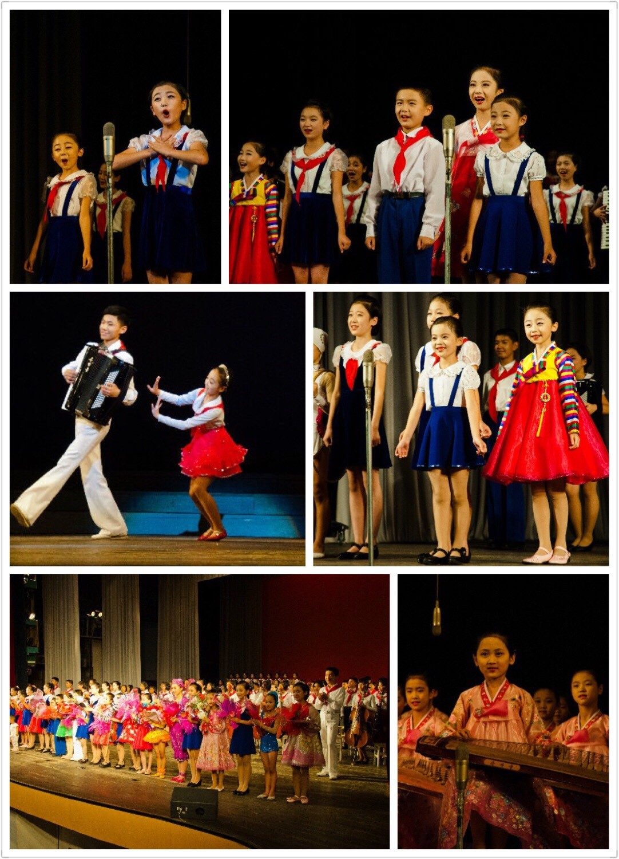
來到平壤一定必看的【平壤少年宮】氣派非凡的平壤少年宮，看到那些可愛的孩子專注地 學習各種樂器，練習舞蹈、刺繡、跆拳道，以及熱烈歡迎遊客的表演，充份表現北韓的少年不服輸向上學習的精神。

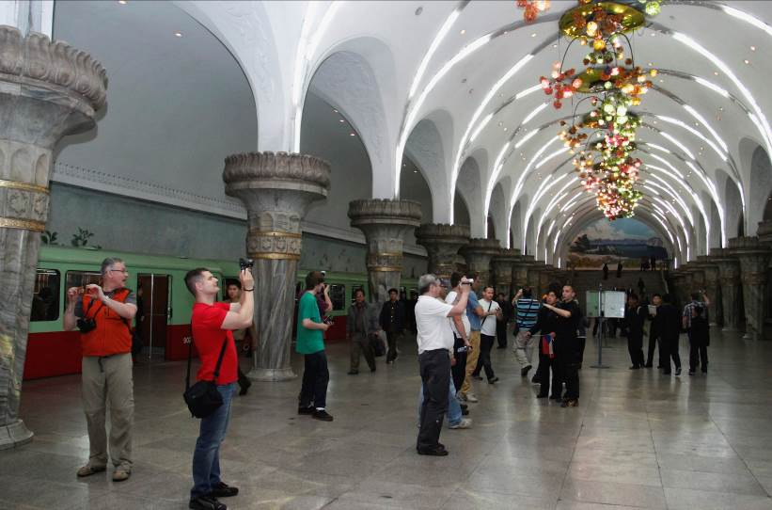
【平壤地下鐵】是世界上深度最長的地下鐵，其裝飾壁畫突顯蘇聯式建築特色。
平壤地鐵的新車型於2016年投入服務，外型比舊車型更加現代化，車廂光線更明亮，設有顯示停車站和行駛速度等的螢幕，以及老年人和殘障人士等專座，朝鮮官方稱該車輛其為朝鮮自行生產。
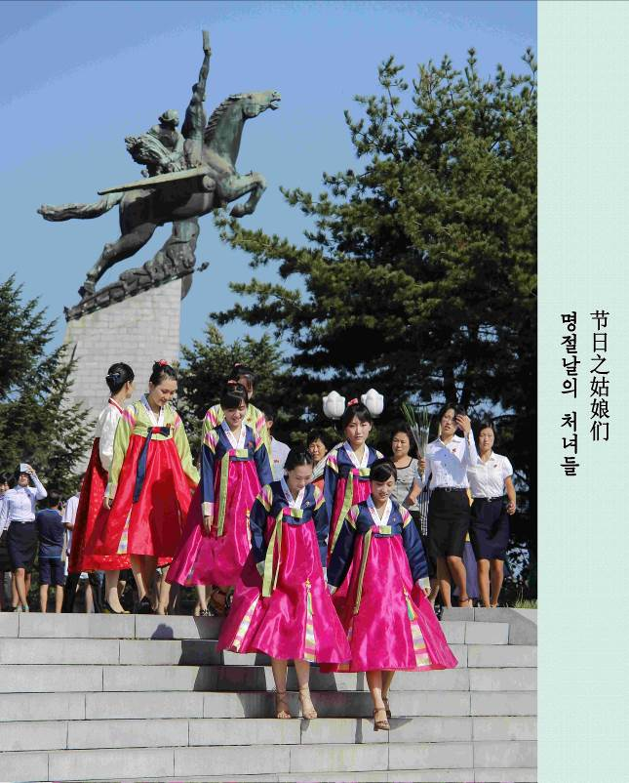
【千里馬銅像（韓語：천리마）】象徵著為儘快恢復北韓戰爭後的國家經濟而鬥爭的北韓人民的英雄氣概。
是朝鮮傳說中的雙翼馬，相傳一日能行千里，類似希臘神話中的珀伽索斯。
1956年，因金日成發動千里馬運動，指示要以千里馬的精神，加快促進朝鮮民主主義人民共和國社會經濟發展。
1960年在平壤萬壽臺建立的千里馬銅像，成為朝鮮社會主義建設的象徵。

※【參考航班】
班機編號 | 起飛城市 | 抵達城市 | 起飛時間 | 抵達時間
AE-975 | 桃園 | 瀋陽 | 15：40 | 18：55
JS-156 | 瀋陽 | 平壤 | 13：55 | 16：10
AE-976 | 瀋陽 | 桃園 | 19：55 | 23：20

※【特別說明】
若本行程遇到北韓政府所推出的10萬人表演秀(價值NT4000元)，北朝鮮政府規定，凡入境之外國旅客，一定要參加，否則請選擇本公司其他行程，敬請瞭解、配合，謝謝。

◆第一天 桃園  瀋陽
今日請記得於班機起飛前兩小時半，抵達機場，並以電話聯絡我們領隊或機場服務人員報到，由我們為您準備登機手續，搭乘豪華客機前往【瀋陽】。吃完晚餐後入住酒店。

早: 敬請自理 午: 機上套餐 晚: 吊爐餅烤鴨50RMB
住宿：瀋陽 北約客維景國際大酒店或同級

◆第二天 瀋陽  平壤【張氏帥府、趙四小姐樓、凱旋門、千里馬銅像(遠觀) 、金日成廣場】
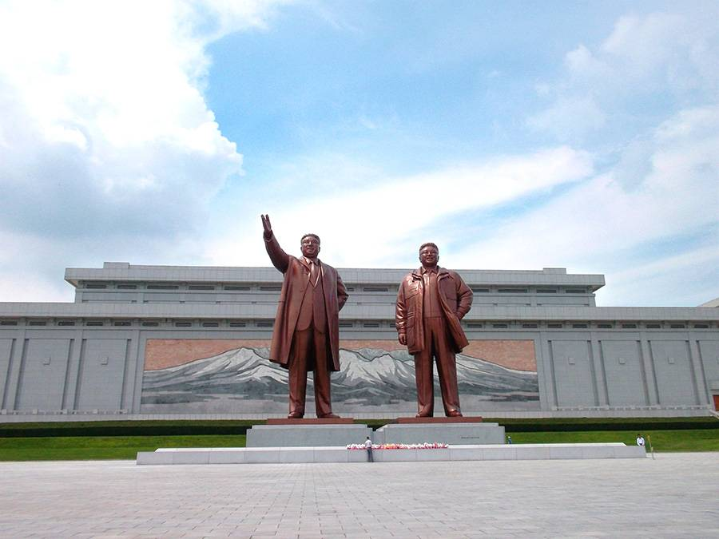
早餐後，遊覽【張氏帥府】張學良故居又稱〝少帥府〞，是原奉系軍閥張作霖及其子張學良官邸，1988年更成立了『張學良舊居陳列館』，保留文物重點以供參觀。彈指一瞬間。【趙四小姐樓】少帥與趙四小姐的經典愛情故事就發生在這裏，帥府後面的趙四小姐樓的小小陽臺上這棟小樓記錄了這位不凡的女性多少綿綿情意。【凱旋門】凱旋門是為紀念朝鮮領袖金日成推翻日本帝國主義的殖民地統治，實現光復朝鮮祖國的偉業，凱旋祖國而立的。凱旋門坐落於景色秀麗的牡丹峰麓，金日成體育場前面的十字街。于1982年4月，在朝鮮領袖金日成的70壽辰時建立。凱旋門高60米，正面寬52.5米，側面寬36.2米，拱門高27米，寬18.6米，用10,500多塊花崗石築成。在凱旋門上，有〝1925〞、〝1945〞的字樣浮雕，它表示著朝鮮領袖金日成走上革命道路的年度和光復後凱旋的年代。壁畫上有4組輔助群像浮雕。門樓花紋框框裡面刻下了〝金日成將軍之歌〞。【千里馬銅像】象徵著為儘快恢復北朝鮮戰爭後的國家經濟而鬥爭的北朝鮮人民的英雄氣概。這座建於 1961 年 4 月的千里馬銅像，坐落在高 32 米，由 2500 塊，360 多 種花崗岩組成的塔身上，銅像為一匹伸展雙翅的騎有工人、農民的“千里馬。【金日成廣場】金日成廣場座落在平壤市中心。主體思想塔位在大同江東側，是江東最主要的紀念建築， 面對大同江和人民學習堂遙遙相望，大同江是貫穿平壤市中心的最大河流。思想塔 尖有個火炬，到了晚上會發出紅色的光，這本來沒啥稀奇，可是北朝鮮是非常缺電的 地方，所以事實上到了晚上整個城市幾乎是黑暗一片的，只有思想塔尖的紅色火把，會一直供電發光到深夜而成為最明顯的地標。

早: 酒店內使用 午: 中式合菜 50RMB 晚: 歌舞歡迎宴100RMB
住宿：平壤 西山酒店或同級

◆第三天 平壤 / 妙香山/ 平壤（單程約2.5小時）【國際友誼展覽館、普賢寺、少年宮（或學校）表演、科學家大街散步】
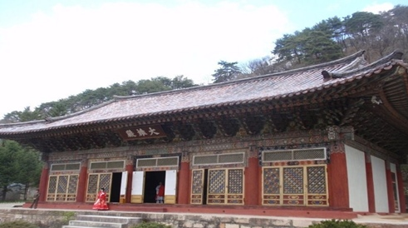
【妙香山風景區】妙香山，位於朝鮮平安北道香山郡、平安南道寧遠郡 及慈江道熙川市的交界處，自古以來，聞名遐爾，是朝鮮民主主義人民共和國的 登山觀光勝地，山勢奇妙，漫山松柏樹馨香撲鼻，故此得名。它集山水、峽谷、 森林美，面積達 375 平方公里，邊界 128 公里，主峰「毗盧峰」分為「上元洞」「萬瀑洞」「毗盧峰」等3個「觀光區」。【國際友誼展覽館】位於 朝鮮民主主義人民共和國平安北道香山郡妙香山地區，是一座朝鮮傳統建築風格 的展覽館。於 1974 年建成，1978 年開館。主要館藏是世界各國政要、使節贈送北朝鮮領導人金日成、金正日的禮物逾 20 萬件。它是北朝鮮政府用以展現世界對其認可 與擁戴的主要宣傳品之一。 展覽館保衛措施嚴格。入館時需換著特製的鞋，入館後嚴禁拍照攝影，敬請特別注意。 臨近妙香山的。【普賢寺】普賢寺是於西元 1042 年（高麗時期）建成的，以 24 殿閣（243 間）組成的朝鮮名刹，是朝鮮的文化瑰寶。初期，此寺是華嚴宗的一座 寺院。後改為曹溪宗（禪宗）的一處福地，幾經興衰。現在，寺內有大雄殿、萬歲 樓、觀音殿等 10 多幢建築和古塔、石牌等，還保存著《八萬大藏經》全套刻本凡 6793 卷。山中還有上元庵、祝聖殿、佛影台、下毗盧庵等古建築，與自然風景相 映生輝，本寺四周則有群山環繞，為古建築增添異彩。【少年宮或者中學表演】平壤學生少年宮。在少年宮裏，看到那些可愛的孩子專注地 學習各種樂器，練習舞蹈、刺繡、跆拳道，以及熱烈歡迎遊客的表演，充份表現北朝鮮的少年不服輸向上學習的精神。【未來科學家大街】是一條位於朝鮮民主主義人民共和國首都平壤市中區域的大道。該大街由時任最高領導人金正恩提議興建，目的為向金策工業綜合大學的教職員和其他科技人員提供住宅。

早: 酒店內使用 午: 農家風味60RRMB 晚: 平壤火鍋80RMB
住宿： 平壤西山酒店 或同級

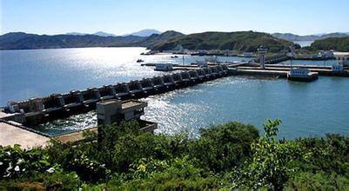
◆第四天 平壤 / 南浦（約1.5小時） / 龍崗（約1小時）【祖國解放戰爭勝利紀念館、合作農場、南浦市容、西海水閘、龍崗溫泉】
【祖國解放戰爭勝利博物館】對平壤政府有重大意義。朝鮮領導人金正恩稱該館是「勝利傳統的教育據點，也是反美教育的中心基地」。故此，最高人民會議向參與建設的千多頒發包括金正日勳章和國旗勳章等榮譽和稱號。【合作農場】農業生產者或家庭農 場（包括國營職工家庭農場及農村專業戶農場）聯合起來形成的規模較大，商品化、 專業化、社會化程度較高的農業經營形式。【西海水閘】，又名：南浦水閘，是朝鮮大同江出海口上修建的一座防潮堤，位於南浦特別市以西15公里。水閘將大同江與黃海隔開，大堤長8公里，有三道船閘，可通過50,000噸級海輪。水閘建於1981年，舉全國之力建設，至1986年竣工，約耗費40億美元。此項水利工程的目標是為了阻擋黃海海水倒灌大同江，建立灌溉系統使得河口沿岸的土地適合耕種。朝鮮官方將此工程視做本國建設的主要成就之一，經常作為電視新聞播報的背景畫面出現。它也是國際旅行團的行程安排中的常見景點。壩頂鋪有公路連接兩岸，與大壩相連小島上建有遊客中心，為遊人播放介紹該工程的多國語影片。之後前往龍崗溫泉讓這一天的疲憊，用溫泉來沖洗掉。【龍崗溫泉】位於朝鮮民主主義人民共和國的平安南道溫泉郡（原屬龍岡郡）。它的溫度約攝氏43至53度，含有氡及溴，對高血壓、肥胖症、動脈硬化、皮膚病、風濕性關節炎、腰病和消化道、呼吸系統、婦女病及神經系統等症候都有療效。好好放鬆

早: 酒店內使用 午: 石鍋拌飯60RMB 晚: 酒店內合菜80RMB
住宿：龍崗 龍崗溫泉院或同級

◆第五天 龍崗 / 平壤（單程約2小時）【萬景台金日成故居、平壤地鐵（體驗1-3站）、電影製片廠、萬壽台創作社】
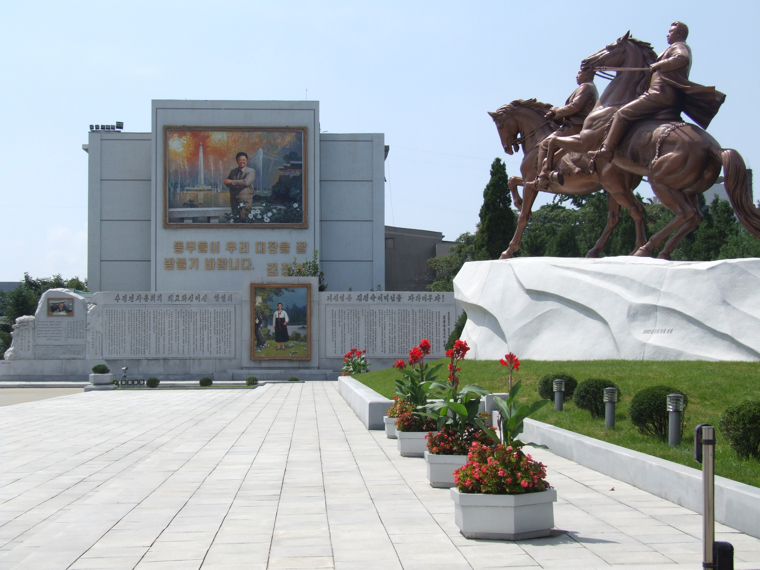
【萬景台】是以能看到萬景而得名，是朝鮮共和國主席金日成的誕生地。許多紀念物和歌曲皆以“萬景台”命名。萬景台舊居是朝鮮領袖、社會主義朝鮮的創始人金日成同志誕生的地方。【平壤地鐵】的新車型於2016年投入服務，外型比舊車型更加現代化，車廂光線更明亮，設有顯示停車站和行駛速度等的螢幕，以及老年人和殘障人士等專座，朝鮮官方稱該車輛其為朝鮮自行生產。【朝鮮電影製片廠】位於朝鮮民主主義人民共和國的首都平壤市之西北郊區，建築於公元1981年，那時朝鮮的電影工業正在發展，原有的「紋繡露天攝影棚」已不敷應用，於是朝鮮電影製片廠投資在鄰近的山崗，建立佔地約7,500公頃的「平壤電影城」，建築有170多幢建築物，房屋均屬永久性，內有家具、照明燈光、中央空氣調節系統，並有100多名工作人員負責維修管理。它的建成，使朝鮮電影的製作成本平均下降了約60%，又縮短了拍攝週期，此外亦為平壤增添了一處觀光熱點。【萬壽臺創作社】匯集了各個藝術品類的藝術工作者從事創作，包括朝鮮畫、刺繡、陶瓷等。朝鮮國家性的地標建築和重大活動的模型也由萬壽臺創作社製成，如平壤萬壽臺的萬壽臺大紀念碑以及金日成、金正日的銅像和肖像畫等。

早: 酒店內使用 午: 朝鮮合菜60RMB 晚: 平壤烤鴨肉80RMB
住宿：平壤 西山酒店或同級

◆第六天 平壤 / 開城 / 平壤（單程約2.5小時）【板門店（三八線）、高麗博物館、開城民俗館(體驗朝鮮打糕製作+傳統銅碗餐)、沙裡院民俗街、雜技秀】
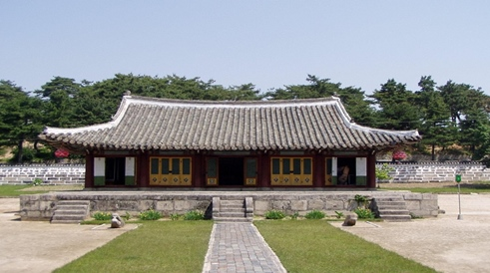
【38 度線板門店】停戰談判 1951 年 6 月由蘇聯駐聯合國代表提出，經美國和朝中雙方協商，於 7 月 10 日開始在開城舉行停戰談判。美國毫無誠意，一再企圖以談判掩護其軍事進攻，以軍事進攻迫使朝中在談判中屈服。以三八線為軍事分界線，美方則以“海空優勢的 補償”為藉口，要求朝﹑中方面退出 1.2 萬平方公里土地，談判陷於僵局，8 月 23 日談判中斷。由於美方在軍事上不斷失利，只好又回到談判桌上，1951 年 10 月 25 日至 1952 年 10 月 8 日在板門店舉行第二階段的談判。10 月 8 日談判再次中斷。 1953 年 4 月 26 日至 7 月 27 日進行第三階段的談判。在停戰協定生效後 3 個月內， 召開雙方高一級的政治會議，協商從朝鮮撤出一切外國軍隊及和平解決朝鮮問題。【高麗博物館】參觀再安排至一個歷史的見證地 2013 年列入開城世界文化遺址的古蹟群，園內及門口商店都有開城人蔘，可自由參觀選 購不進入也行的不是什麼購物別誤會。【開城民俗館】是一所位於朝鮮開城的旅館，於1989年落成。旅館由19棟傳統的韓屋組成，大部分都是從朝鮮王朝保留到現在的酒店有超過100個房間，一所餐廳以及一個紀念品店。【沙里院文化街】每天都許多市民逛這條街。 寬敞的民俗遊戲場裡有瞻星台和廣開土王陵碑的模型，參觀的人絡繹不絕。每逢節 假日更是熱鬧：下象棋的，玩尤茨的，跳跳板的，蕩秋千的，踢毽子的，抽打陀螺 的等，男女老少個個興致勃勃，民族情趣洋溢。朝鮮的【雜技秀】平壤雜技團綜合演出。

早: 酒店內使用 午:(体验朝鲜打糕制作+传统铜碗餐+人参炖鸡150 RMB); 晚:朝鮮合菜80RMB
住宿：平壤 西山酒店或同級

◆第七天 平壤 / 新義州【主題思想塔、火車前往新義州(10:00/16:30）、鴨綠江公園、斷橋】/ 丹東
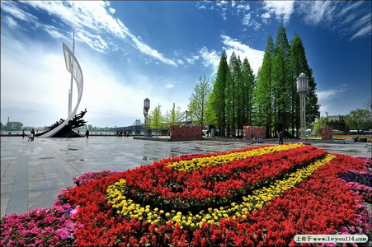
【主體思想塔】位在大同江東側，是江東最主要的紀念建築， 面對大同江和人民學習堂遙遙相望，大同江是貫穿平壤市中心的最大河流。思想塔 尖有個火炬，到了晚上會發出紅色的光，這本來沒啥稀奇，可是北朝鮮是非常缺電的 地方，所以事實上到了晚上整個城市幾乎是黑暗一片的，只有思想塔尖的紅色火把，會一直供電發光到深夜而成為最明顯的地標。【鴨綠江公園】位於鴨綠江大橋北側，臨江而建，是集休閒、商貿、旅遊等功能於一身的公共開放公園。公園內有望江亭等景點和四個遊船碼頭。乘船順流而下，遊一江可賞中朝兩國風光。鴨綠江公園是鴨綠江風景名勝區百里文化旅遊長廊的核心景區之一，通過濱江路與城市道路構成了濱江地區的景觀走廊。【斷橋】斷橋是抗美援朝時期被美軍轟炸機炸斷，現在只剩下一半的橋身幾座橋墩，上面大炮和子彈的痕跡清晰可見，仿佛讓您回到了那戰火硝煙的年代。

早: 酒店內使用 午: 火車盒飯40RMB 晚: 中國風味合菜60RMB
住宿：丹東 假日陽光或同級

◆第八天 丹東 / 瀋陽北【坐動車（二等座）、瀋陽故宮、清代一條街、中街步行街】  桃園
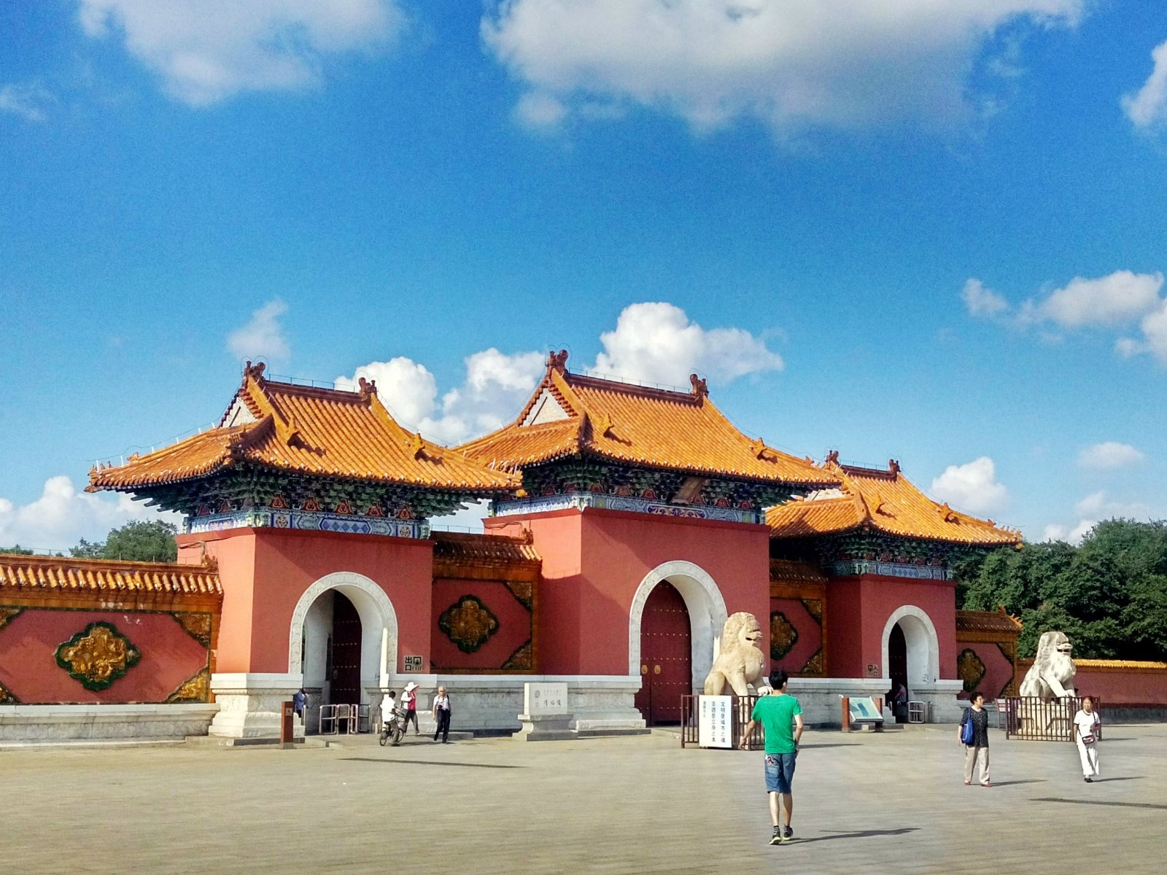
【瀋陽故宮】見證滿清盛衰的瀋陽故宮，是滿清在入關前所建造的皇宮，黃色琉璃瓦所建構的宮殿在陽光照射下更顯得壯麗輝煌，而在當時不僅是努爾哈赤和皇太極進攻中原的根據地，且當年年僅6歲的順治皇帝，由其叔父多爾袞輔政時，也是在此登基，之後才遷都北京，可說極具歷史價值，更是中國現今僅次於北京故宮最完整的建築。【滿清一條街】大都依清朝建築風味而建，再加上古色古香故宮，走在這裡可說是古味十足。這條街上除了餐館、民生用品店外，最主要的是街上的「古玩城」，來這的旅客大部份是來看玉、銅器、瑪瑙、羽毛畫等物品，來這裡請謹記，即使店內標示不二價也請您一定要殺價。如果想買一些輕巧又有特色的紀念品，建議讀者可選擇滿族小包包、小泥人……等小玩意，贈人自用兩相宜。【中街步行街】全長1500米的瀋陽中街是瀋陽最早的商業街，有369年歷史，也是中國第一條步行街，中街是瀋陽歷史悠久、交易繁華的商業區，1625年，“大金”遷都瀋陽，經濟更趨繁榮，四平街（今中街）便形成了。吉順絲房、老天合綢緞莊等大百貨商店，多集中在街路的南北兩側；豐富多彩、琳琅滿目的小商品行市（市場），都散佈在沿銜的胡同裡。

早: 酒店內使用 午: 東北餃子風味60RMB 晚: 機上套餐
住宿： 溫暖的家
※【朝鮮旅遊特別注意】
1.飲食方面，朝鮮旅遊每人每天供應一瓶礦泉水，不足部分請自行購買，敬請理解。
2.朝鮮旅遊行程之酒店部分是由朝鮮政府全程安排，旅遊期間若有調整，一切以政府安排為主(朝鮮常因會議徵收酒店，酒店會臨時改變，但會以同級酒店代替)。
3.朝鮮的酒店不管是什麼星等，自助式早餐皆非常簡單，因為朝鮮的物資不豐富，因此飯店早餐不像台灣或歐美國家那麼豐富，敬請理解。
4.朝鮮國情特殊，在朝觀光期間請聽從導遊安排。行程及景點有可能會因政策等不可抗力臨時調整順序或增減、替換專案，請以朝方最終安排為准。特此告知，敬請理解！
5. 城際交通：瀋陽/平壤飛機、平壤/新義州/丹東硬臥（如遇國家徵用或者大型活動有可能改為：平壤-新義州硬臥+新義州-丹東用汽車或火車站票，約10 分鐘抵達丹東）

- 行程航班資訊僅供參考，請以出發前說明會資料確認為準。
- 行程順序若因特殊狀況及其他不可抗拒之現象：如天侯、交通、航班、船舶影響，而有飯店、景點、餐食順序上之調動，朝鮮當局可保留變更或調整行程之權利。(此非本公司可控制之範圍)
- 本優惠行程僅適用本國人參團有效；非本國籍之旅客，價錢另議。
- 全程飯店皆為二人一室，大陸沒有自然單間。單人報名時，若無法覓得合住的旅客，需補單人房差，敬請見諒。本行程酒店住宿皆為2人1室(二張單人床房型)，大陸地區有部份酒店房間內無法採用加床方式住宿，另若遇貴賓需指定大床房型；而因大陸地區酒店的相關問題，亦可能需加價與無法保証用房，遇到上述情況，尚請諒解。
- 此行程機票為團體機票，不能更改日期及延回及退票，一但開票後取消敬請補足機票款。
- 使用全素客人，因大陸一般餐聽的素食餐，菜色變化少及質量也較差。敬請見諒。飛機上若有特殊餐食者，最少請於出發前五天（不含假日）告知承辨人員，為您處理。
- 此行程價格已經分攤老人優惠票價差，旅途期間景區如需收取台胞證，煩請配合出示檢查，恕不再退還優惠票價差。
- 朝鮮簽證辦理需14個工作天、護照、台胞、2吋照片的電子檔、團費包含入朝簽證費用
- 此行程小費 250 / 人 / 天 / NT
- 到北朝鮮旅遊的行程,餐食,酒店是由朝鮮政府全程安排，旅遊期間若有調整以政府安排為準。

~~祝旅途愉快~~

